

**CAHIER DE CHARGES**

**Planification site web de la société SA2GE.**

www.sa2ge.org

**Table des matières**

**Introduction** 2

I- Présentation de SA2GE ……..………………………………………………………………………….3

1. **Objectifs**  3
2. Objectifs du site…………………………………………………………………….........................3
3. Public cible adressé par le site………………………………………………………. …………….3

4- Besoins fonctionnels………………………………………………………………………………4

**II.** **Fonctionnalités attendues**………………………………………………………………………… 3

**III.** **Specifications techniques** 5

1- Arborescence du site…………………………………………………………………………………6

2- La charte graphique…………………………………………………………………………………8

a- Le principe…………………………………………………………………………………………..9

b- La mission de la charte………………….………………………………………………………….9

c- Choix de la technologie……………………………………………………………………………10

**IV.** **Conception** 9

**V- Mise à jour du site web** 11

VI- Conclusion 11

# **Introduction**

L´objectif de ce cahier des charges est de produire le document de base pour la refonte, et le développement du site web de SA2GE.

Le présent document servira donc à documenter le travail qui a été fait par le groupe de stagiaires dans le cadre de ce projet et renferme les différentes taches a réaliser pour l’implémentation du nouveau site web. Il est question premièrement de décrire le module de façon générale, ensuite, de présenter les outils et technologies informatiques a utilisées pour réaliser le projet.

## Présentation de la SA2GE

1. **Objectifs**

Dénommée SA²GE pour Systèmes Aéronautiques d’Avant-Garde pour l’Environnement, c’est un projet né de la volonté gouvernementale qui visait le développement collaboratif de technologies innovantes et plus respectueuses de l’environnement. Ce projet de l’aviation plus écologique vise à maintenir la place concurrentielle de la province du Québec en aéronautique et de poursuivre les efforts de réduction de gaz à effet de serre. De SA²GE-1 à SA2GE -2, la réussite est spectaculaire de 2010 à 2020.

Le Regroupement pour le développement de l’avion plus écologique est un organisme sans but lucratif qui a pour mission de développer des technologies plus intelligentes, performantes et efficaces, tout en réduisant l’empreinte environnementale du secteur aéronautique.

1. **Les objectifs du site**

L’objectif du projet est de planifier et concevoir un site web pour la société SA2GE (Système Aéronautique d’avant-garde pour l’Environnement) à partir de l’existant, au travers d’un certain nombre d’options (amélioration graphique, meilleur système de référencement etc.). L’objectif premier de la refonte du site est de devenir une véritable vitrine concurrentielle de la SA2GE et ses partenaires dans la réalisation de leurs projets. Le site web permettra de présenter l’information relative aux activités de la société et favorisera la communication entre elle, les partenaires et les acteurs externes. Le site web doit offrir à son administrateur des services de gestion de l’information des activités, des membres, des partenaires et des évènements. Il devra s’afficher convenablement sur des périphériques usuels (tablette, ordinateur, téléphone mobile). Il doit permettre à des usagers de s’abonner afin de suivre les activités de la SA2GE. Une portée internationale est attendue pour la refonte du site.

1. **Public cible adressée par le site**

## Les PME, les Universités, les centres de recherches mobilisés et des entreprises privées qui combinent leurs efforts pour mener à bien des projets de développement d’un produit, d’un procédé ou d’un service novateur, pour une aviation plus écologique.

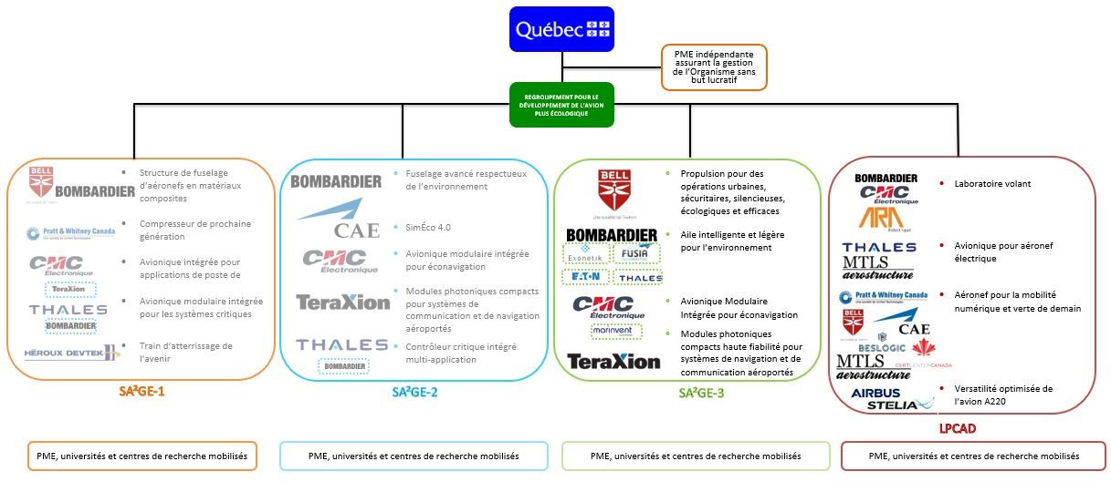

### **Besoins fonctionnels**

Différents acteurs interagiront avec le site web :

**Les lecteurs** : ils consultent l’information disponibles sur le site web.

**Les administrateurs :** ils mettent à jour les informations du site web.

Les cas d’utilisation des acteurs du site web incluent donc la consultation consulter et gérer l’information, gérer l’information et s’abonner. Gérer l’information revient à l’éditer, la modifier, la sauvegarder et la publier.

Les informations seront consultées et gérées sur les entités suivantes :

* Les actualités de SA2GE
* Les activités de recherche,
* Les membres qui participent aux recherches
* Les partenaires qui sont associés à SA2GE
* Les collaborateurs de SA2GE sur ses recherches

La plupart de ces informations seront stockées dans une base de données et extraites pour affichage. L’affichage contient en général peu d’animation, excepté l’affichage du fil d’actualité qui en animée.

Le site web s’affichera convenablement sur les périphériques usuels (tablette, ordinateur, mobiles, etc.)

La site web devra faire appel à plusieurs technologies. Ces technologies seront d’une part, celles qui assureront les fonctionnalités du site et d’autre part, les outils qui permettront de développer le site. Pour cella on utilisera les outils comme Bootstrap, HTML&CSS, PHP MySQL et le WampServer nous essayons de développer l’utilité de chacun de ses outils ci bas.

### **Besoins non fonctionnels**

Le site web doit être afficher convenablement sur les périphériques usuels (tablette, ordinateur, mobiles, etc.

Le site devra avoir une sécurité prévenant les intrusions.

Le site web devra répondre en temps réel aux recherches des utilisateurs.

II**- Fonctionnalités attendues**

- Emailing (capacité mails/jour), envoi sms

- Plusieurs langues (français, anglais).

- Réalisation d’un blog

- Séquences sonores, vidéos

– Possibilité de créer des espaces personnalisés avec avantages liés pour les partenaires

- Gestion des options (produits options)

- Commentaires activités innovateurs et réalisations écologiques

- Module de diaporama

– possibilité d’impression par lots

- Envoi mails automatiques

- Gestion des newsletters suivi des taux d’ouverture et des désinscriptions mails/newsletter

III- Spécifications **techniques**

1. **Arborescence du site**

L'accès aux informations doit être organisé. Nous avons choisi de construire l’arborescence logique suivante : L’objectif est de réaliser une arborescence claire, afin de minimiser le nombre d’étapes et d’augmenter ainsi le taux de transformation et de faciliter la navigation sur le site

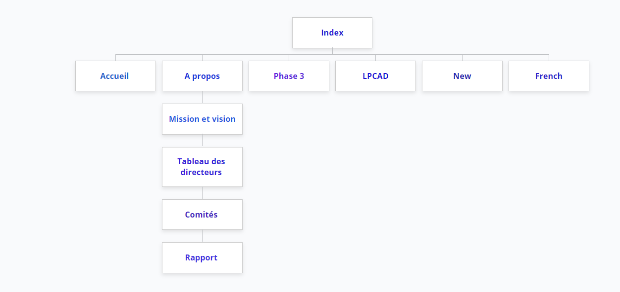

1. **Informations relatives aux contenus : La charte graphique**
2. Principes

Le web est multimédia. II serait réducteur de ne mettre sur un site que du texte. L’habillage graphique est d'autant plus important que le site soit également une sorte de vitrine. II est donc nécessaire d'homogénéiser et d'harmoniser le concept et le contenu :

• Dans notre cas, une présentation sobre mettra d'avantage l’accent sur le contenu.

• Le site doit donner une image sérieuse cependant attrayante.

• La résolution la plus utilisée est de 800 par 600 dpi

• II est plus intéressant de créer soi-même les boutons et les arrière-plans. En effet, ceci apporte une touche d'originalité supplémentaire.

Les différents types de contenus que nous comptons présenter le site : articles, images, vidéos, ressources téléchargeables, …

Le langage de codage proposé est :

1. La mission de la charte

Elle correspond à :

• la définition de la police, de la taille et de la couleur des caractères.

• la définition de la couleur du fond de 1'ecran, du frame, des boutons.

* Les caractères : La police de caractères utilisée sera de style arial car d’une part les polices a bâtons sont plus lisibles sur écran et d'autre part cette police existe sur la plupart des postes clients.
* La taille des caractères est de 16 pour les titres et de 12 pour les caractères.
* La couleur est bleu sombre pour les titres et noire pour le texte.
* Les liens sont bleu clair quand ils sont inactifs, turquoises quand ils sont actifs et bleus fonces quand ils ont été visités.
* Les titres de la page d'accueil sont créés en format image pour améliorer l’esthétique.

**Les fonds** :

L'arrière-plan est un élément essentiel de la page web. II faut dans la mesure du possible choisir un fichier de petite taille pour éviter que le chargement à 1'ecran ne soit trop long. Avec un arrière-plan discret, il n'y aura aucun problème de raccord de la mosaïque. Plus les couleurs sont vives plus 1'effet de mosaïque est important. En effet, sur la page web 1'image est démultipliée pour occuper tout 1'ecran.

# **Choix des technologies et des outils**

Le choix des technologies et des outils retenus pour la refonte du site, est principalement influencé par le type de serveur où résidera l’application.

Voici une liste des technologies et des outils qui ont été retenus :

* Le système de gestion de base de données est le système existant. Toutefois nous suggérons le système PHP/MySQL. PHP est un langage de script et riche en fonctionnalités utilisé pour développer des applications web ou des applications Internet/intranet. MySQL est un puissant serveur de base de données open source basé sur un système de gestion de base de données relationnelle (SGBDR) et est capable de gérer une grande connexion de base de données simultanée. PHP/MySQL est un serveur de base de données open source conçu spécialement pour des opérations client-serveur distribuées.

**Raison de l’utilisation :**

* Générer du contenu dynamique sur ma page web
* Créer, ouvrir, écrire et supprimer des fichiers sur mon site web grâce à la partie administrateur du site web
* Collecter des données depuis un formulaire
* Ajouter, supprimer et modifier des données dans une base de données.
* Bootstrap :

Le développement de l’interface du site pourra se faire avec du HTML et du CSS. Bootstrap est un Framework open source, est un Framework HTML, CSS et JavaScript qui fournit aux développeurs des ressources pour la création d’un site facile. Ce Framework est pensé pour développer des sites avec un design responsive, qui s’adapte à tout type d'écran, et en priorité pour les smartphones. Il fournit des outils avec des styles déjà en place pour des typographies, des boutons, des interfaces de navigation et bien d'autres encore.

Raison de l’utilisation :

* Permettra de réaliser notre vue qui devra s’afficher convenablement sur des périphériques usuels (tablette, ordinateur, téléphone mobile)
* Permettra de développé nos différent interface comme celle de l’administrateur et le site web
* Font awesome :

Font awesome est une librairie d’icônes gratuite qui va vous faire gagner un temps précieux en développement et fournir à vos utilisateurs des icônes riches et modernes.

Raison de l’utilisation :

* Personnalisable (couleurs, dimensions, contours)
* Facile à installer
* Icônes de qualité professionnelle, efficaces et soignées
* Bien documenté et excellente mis à jour
* WampServer

WampServer est une plateforme de développement Web de type WAMP, permettant de faire fonctionner localement (sans se connecter à un serveur externe) des scripts PHP. WampServer n'est pas en soi un logiciel, mais un environnement comprenant deux serveurs (Apache et MySQL), un interpréteur de script (PHP), ainsi qu'une administration pour les deux bases SQL PhpMyAdmin et SQLiteManager

Raison de l’utilisation

* Permet de faire fonctionner localement le site web

# **Conception du site web**

Les modules

Le site web se décompose en trois modules. Les modules correspondent aux cas d’utilisation identifiés pendant la phase d’analyse :

* Un module de consultation du contenu sur le site Web
* Un module de gestion de l’information contenu dans le site web
* Un module des abonnements

Le module de consultation

Il permet de consulter :

* Des projets de recherche
* Des partenaires privés et institutionnels
* Des activités de recherche et leurs résultats : publications, réalisations t technologiques, autres activités d’intérêt, logiciel et prototypes.
* Des collaborateurs
* Des membres et participants aux activités et projets : professeurs, Étudiants, affiliés
* Un fil d’actualités

Le module de gestion

Il permet de gérer l’information consultable sur le site web et les abonnements. La gestion inclus la création, le stockage, la suppression et la modification des informations.

Le module des abonnements

Il permet de communiquer, à des usagés abonnés, des informations pertinentes pour l’unité de recherche.

Architecture du module de consultation

Module de consultation

Le module de consultation est composé de sept rubriques. Six rubriques correspondent à des pages web : accueil, projet de recherche, partenaires, activités, collaborateur, membres. La rubrique fil d’actualité sera une partie de la page d’accueil. La page d’accueil contient un menu qui permet d’accéder à toutes les autres pages.

La Figure 1 présente le diagramme de navigation entre les différentes pages et Figure 2 présente la version actuelle de la page d’accueil.

IV- **Mise à jour du site web**

**Un site web doit être vivant. Pour fidéliser, augmenter ses visiteurs et optimiser sa visibilité, nous proposons de** recourir à un **CMS**, un logiciel en ligne de web design, qui présente un peu plus de certitude, quant à la mise à jour du site. Avec ce genre d’outil, Il faut recruter un administrateur du site pour ajouter, supprimé, modifié les informations sur le site pour une mise à régulière.